Instructivo para descargar estados de cuenta

- Ingresa a la pestaña “inicia Sesión”

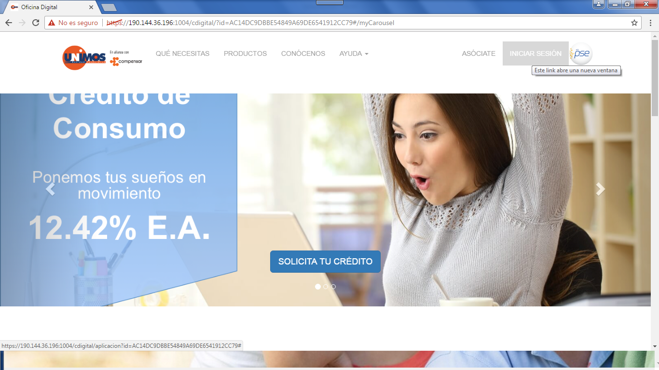
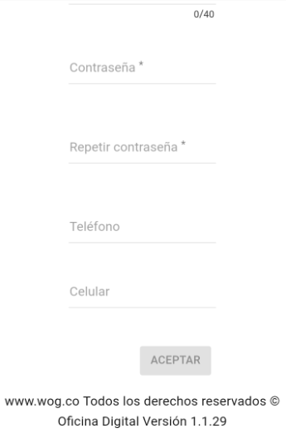
2. Diligencia tus datos en las siguientes casillas
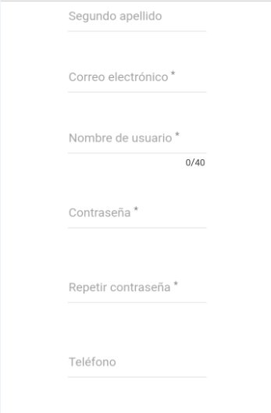

- Le das clic en “aceptar”
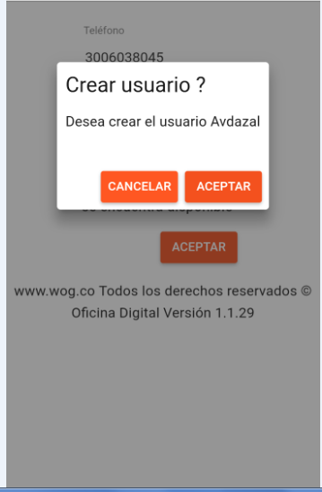

- Al terminar de diligenciar la información, te sale un aviso como el siguiente
- Una vez terminas con el ingreso accederás a nuestra pantalla principal en la cual observaras tus productos activos
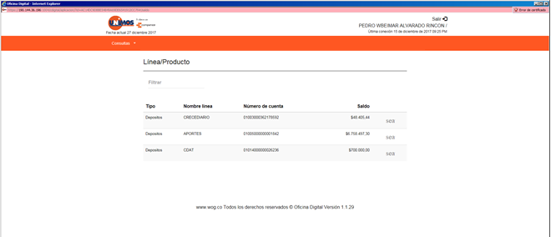
Nombre del asoicado
- Si deseas puedes acceder a observar el detalle de cada producto dando clic sobre ellos
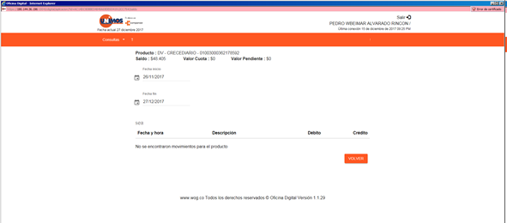
Nombre del asoicado
- En cada pestaña situada en la barra principal puedes tener acceso para realizar diferentes transacciones y consultas
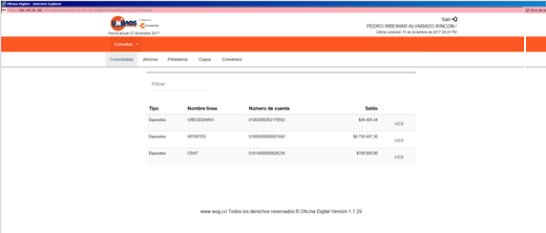
Nombre del asoicado
Nombre del asoicado
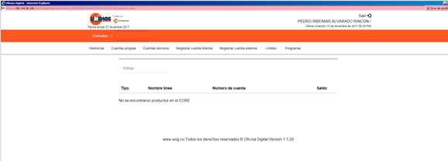
Nombre del asoicado
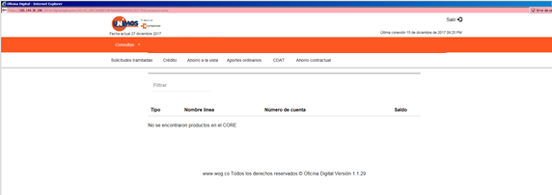
- En el link de pagos podrás realizar tus transacciones por PSE y validar tu resumen de pagos
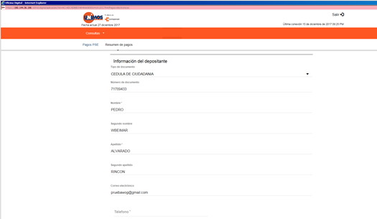
- En la pestaña de seguridad podrás acceder a realizar transacciones como cambio de clave y opciones de seguridad.
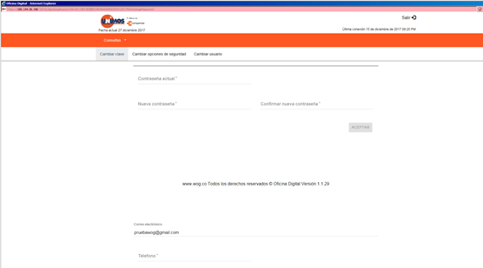
- Recuerda siempre acceder en un sitio seguro, no permitas que mas personas conozcan tus claves de ingreso.

